МИНИСТЕРСТВО ОБРАЗОВАНИЯ САРАТОВСКОЙ ОБЛАСТИ ГОСУДАРСТВЕННОЕ АВТОНОМНОЕ ПРОФЕССИОНАЛЬНОЕ ОБРАЗОВАТЕЛЬНОЕ УЧРЕЖДЕНИЕ САРАТОВСКОЙ ОБЛАСТИ
«БАЛАШОВСКИЙ ТЕХНИКУМ МЕХАНИЗАЦИИ СЕЛЬСКОГО ХОЗЯЙСТВА»

КУРСОВОЙ ПРОЕКТ

по МДК 02.02 «Инструментальные средства разработки программного обеспечения»
на тему:
Разработка веб-сервиса службы быстрой доставки питания «BiteGo» с личным кабинетом клиента и автоматизацией работы кухни и склада
Предметная область: служба доставки питания (FoodTech)

Специальность: 09.02.07 Информационные системы и программирование
Разработал студент 4 курса, группы ИП-41
Евтухов Е.А.
(фамилия, инициалы)

Принял преподаватель ____________ Сухова Л.Г.
(подпись) (фамилия, инициалы)
Оценка ______________ «_____» ______________ 2026 г.

Зав. отделением ______________ Судатова Ю.А.
(подпись) (фамилия, инициалы)

г. Балашов 2026 г.
СОДЕРЖАНИЕ
ВВЕДЕНИЕ 3
1. ТЕОРЕТИЧЕСКАЯ ЧАСТЬ 6
1.1. Анализ предметной области и автоматизации служб доставки питания 6
1.2. Назначение, цели и функциональные требования к веб-сервису «BiteGo» 7
1.3. Анализ и обоснование выбора инструментальных средств разработки 8
2. ПРАКТИЧЕСКАЯ РАЗРАБОТКА ВЕБ-СЕРВИСА «BITEGO» 10
2.1. Проектирование архитектуры и реляционной базы данных сервиса 10
2.2. Реализация клиентского интерфейса и интерактивных компонентов SPA 11
2.3. Интеграция с внешними гео-информационными сервисами API DaData 13
2.4. Разработка системы оформления заказа, онлайн-трекера и кассового чека 15
2.5. Разработка служебного модуля оператора: кухня, склад и логистика 17
2.6. Разработка аналитического модуля финансового учета и интерактивных графиков 21
2.7. Тестирование веб-сервиса и оценка результатов внедрения 25
ЗАКЛЮЧЕНИЕ 27
СПИСОК ИСПОЛЬЗОВАННЫХ ИСТОЧНИКОВ 29
ПРИЛОЖЕНИЕ А 31
ПРИЛОЖЕНИЕ Б 33
ПРИЛОЖЕНИЕ В 35
ПРИЛОЖЕНИЕ Г 37

ВВЕДЕНИЕ
Актуальность темы обусловлена необходимостью создания современного, быстродействующего и экономически эффективного отечественного программного обеспечения для автоматизации региональных предприятий сферы FoodTech, способного функционировать без дорогостоящих зарубежных подписок и закрытых проприетарных облачных платформ.
В современных социально-экономических условиях сфера общественного питания и электронной коммерции переживает масштабную цифровую трансформацию. Потребительские привычки населения кардинально изменились: скорость получения готовой качественной еды, прозрачность курьерской доставки, возможность выбора ингредиентов и онлайн-оплаты стали базовыми требованиями для успешного функционирования любого ресторанного предприятия. Развитие мобильного интернета и веб-технологий привело к тому, что традиционные телефонные заказы практически полностью уступили место специализированным интерактивным веб-сервисам и мобильным приложениям.
Для локальных предприятий ресторанного сектора в малых и средних городах, таких как город Балашов Саратовской области, присутствие в цифровой среде является ключевым условием выживания и масштабирования бизнеса. Долгое время региональные службы питания были вынуждены либо полагаться на неэффективные каналы приема заказов через мессенджеры и социальные сети, либо подключаться к крупным федеральным агрегаторам (Яндекс Еда, Деливери), которые взимают высокую комиссионную ставку (до 30–35% от суммы каждого чека), лишая локальный бизнес финансовой самостоятельности и прямой связи со своей клиентской базой.
Создание собственной автономной веб-платформы доставки горячего питания «BiteGo» («Быстрый Укус») позволяет решить комплекс стратегических и производственных задач: сформировать независимый канал продаж, автоматизировать прием заказов, интегрировать валидацию региональных адресов, обеспечить честный и прозрачный складской учет сырья, а также дать руководству точную оперативную картину финансового состояния кухни (фудкост, себестоимость, зарплатный фонд курьеров, реальная чистая прибыль).
Веб-сервис «BiteGo» спроектирован как единая экосистема, объединяющая клиентов, операторов кухни, поваров, управляющего складом и курьерскую службу. Пользователю предоставляется дружелюбный интерфейс формата SPA (Single Page Application) с интерактивным кастомизатором блюд (возможность исключать аллергены, соусы и добавлять топпинги), точным адресным классификатором на базе DaData API, онлайн-трекером приготовления блюда и электронным фискальным кассовым чеком.
Цель курсового проекта – проектирование и программная реализация многофункционального веб-сервиса службы быстрой доставки питания «BiteGo» с клиентским каталогом, личным кабинетом, интерактивным конструктором блюд, онлайн-трекингом статуса и специализированной административной панелью управления кухней, складом и финансами.
Объект исследования – процесс организации дистанционного обслуживания клиентов и автоматизации операционной деятельности предприятия общественного питания.
Предмет исследования – инструментальные средства, алгоритмы и архитектурные решения разработки веб-приложения доставки питания на стеке ASP.NET Core 9, Microsoft SQL Server и JavaScript.
Для достижения поставленной цели необходимо решить следующие задачи:
1. Провести детальный анализ предметной области, бизнес-процессов доставки готовой еды и требований к современным FoodTech-платформам;
2. Выполнить сравнительный анализ инструментальных средств разработки клиентской и серверной частей веб-приложения;
3. Спроектировать нормализованную реляционную базу данных для хранения каталога, ингредиентов, заказов, складских транзакций и отзывов;
4. Разработать интуитивно понятный пользовательский интерфейс с динамическим каталогом, кастомизатором рецептур и корзиной;
5. Интегрировать внешний программный интерфейс DaData API для подсказок и валидации адресов доставки;
6. Реализовать серверный REST API на платформе ASP.NET Core для управления бизнес-логикой заказов, расчетом времени кухни и авторизацией;
7. Разработать панель управления оператора с модулями мониторинга заказов, управления складскими остатками (StockLog), сменами курьеров и арбитражем претензий;
8. Реализовать интерактивную аналитику с расчетом финансовой себестоимости (COGS / фудкост), чистой прибыли и отрисовкой векторных SVG-графиков динамики продаж;
9. Выполнить комплексное функциональное тестирование разработанного программного продукта.

1. ТЕОРЕТИЧЕСКАЯ ЧАСТЬ

1.1. Анализ предметной области и автоматизации служб доставки питания
Индустрия доставки готовых блюд (Food Delivery) представляет собой сложный технологический комплекс, объединяющий этапы онлайн-витрины, кулинарного производства, логистической маршрутизации и послепродажного сервиса. В отличие от стандартных интернет-магазинов непродовольственных товаров, специфика доставки горячей еды (пицца, бургеры, роллы, супы) накладывает жесткие временные ограничения: суммарное время от момента подтверждения заказа клиентом до звонка курьера в дверь не должно превышать 30–45 минут.
Любая задержка на этапе обработки заявки оператором, ошибки при передаче чека на кухню, путаница в адресе или неверное распределение курьеров приводят к остыванию блюд, потере их органолептических качеств и неизбежному негативу со стороны потребителей. Именно поэтому ключевую роль играет глубокая цифровая интеграция каждого звена бизнес-процесса.
В рамках предпроектного обследования рынка города Балашов был проведен сравнительный анализ трех основных моделей автоматизации доставки питания:
1. Федеральные агрегаторы (Яндекс Еда, СберМаркет). Преимущества: готовая база пользователей и курьерская сеть. Недостатки: критически высокая комиссия (30–35%), отсутствие прямого контакта с клиентом, невозможность гибкой кастомизации блюд и внедрения собственных программ лояльности.
2. Тяжелые коробочные ERP-системы (iiko, r-keeper). Преимущества: глубокий функционал ресторанного учета. Недостатки: чрезвычайно высокая стоимость лицензий и внедрения (от сотен тысяч рублей), привязка к специализированному аппаратному обеспечению (POS-терминалы), громоздкий интерфейс, избыточный для компактных кухонь доставки формата Dark Kitchen.
3. Собственная специализированная веб-платформа. Данная модель объединяет максимальную гибкость, нулевые комиссионные издержки, адаптивность под местную городскую инфраструктуру, высокую скорость отклика и полный контроль над брендом и базой постоянных гостей.
Таким образом, разработка автономного сервиса «BiteGo» является наиболее экономически оправданным и стратегически выигрышным решением для регионального ресторанного бизнеса.

1.2. Назначение, цели и функциональные требования к веб-сервису «BiteGo»
Веб-сервис «BiteGo» предназначен для комплексной автоматизации взаимодействия между потребителями и персоналом службы быстрой доставки еды в г. Балашов. Сервис обеспечивает сквозной цикл выполнения заказов: от выбора блюд и модификации ингредиентов до контроля приготовления на кухне, курьерской логистики и генерации финансово-управленческой отчетности.
К разработанному программному обеспечению предъявляются следующие функциональные требования по подсистемам:
1. Клиентская подсистема (покупатель):
– удобный адаптивный каталог с рубрикацией по категориям (Пицца, Бургеры, Роллы, Десерты, Напитки);
– интерактивный кастомизатор блюд: возможность убрать нежелательные ингредиенты (лук, сыр, соус) с автоматическим пересчетом стоимости и калорийности, а также добавление платных топпингов;
– интеграция с DaData API: быстрое автодополнение и валидация адреса с отдельным полем для номера дома, подъезда и этажа;
– корзина с сохранением сессии, промокодами и бонусной системой лояльности (кэшбэк и оплата баллами);
– онлайн-трекер заказа: визуальный статус-бар («Новый» → «Готовится» → «Собран» → «В пути» → «Доставлен»), таймер приготовления, состав и возможность подать рекламацию курьеру;
– электронный кассовый чек с реквизитами предприятия (ИНН, ОГРН, состав, сумма, время);
– блок проверенных отзывов реальных покупателей с рейтингом и заказанными блюдами.
2. Административно-операционная подсистема (оператор кухни и управляющий):
– канбан-панель заказов: мониторинг статусов в реальном времени, подтверждение, перевод на кухню, назначение курьеров;
– управление меню и складом: учет остатков в штуках, моментальная отправка блюд в стоп-лист, оприходование новых партий сырья;
– электронный складской журнал (StockLog): детальная фиксация всех операций (поступление, списание, брак) с указанием себестоимости и ответственного оператора;
– логистический модуль: учет статусов курьеров («Свободен», «На доставке», «Не на смене»);
– аналитический модуль: расчет выручки, себестоимости проданного сырья (COGS ~38%), зарплатного фонда курьеров (150 ₽/заказ), чистой прибыли и построение интерактивных векторных SVG-графиков.

1.3. Анализ и обоснование выбора инструментальных средств разработки
Выбор технологического стека определялся критериями высокой производительности, надежности транзакций, масштабируемости, безопасности и соответствия современным стандартам веб-инженерии.
Серверная часть (Back-End):
В качестве базовой платформы выбран фреймворк ASP.NET Core 9 на языке C#. Платформа .NET 9 демонстрирует высочайшую производительность в синтетических и реальных веб-тестах TechEmpower, опережая Node.js и PHP в разы за счет JIT-компиляции, низкого потребления оперативной памяти и асинхронного потокового конвейера (Kestrel). Архитектура REST API обеспечивает чистое разделение данных и представления. Для аутентификации пользователей применен защищенный механизм JWT-токенов (JSON Web Tokens) со сквозной ролевой авторизацией (Customer, Admin).
Система управления базами данных (СУБД):
В качестве СУБД выбрана промышленная реляционная система Microsoft SQL Server 2022. MS SQL Server гарантирует полную поддержку ACID-транзакций, что критически важно для предотвращения коллизий при одновременном списании складских остатков и обработке оплат. Использование ORM Entity Framework Core 9 позволило реализовать типобезопасный доступ к данным с применением LINQ-запросов и механизма Concurrency Token (RowVersion) для защиты от взаимных блокировок.
Клиентская часть (Front-End):
Клиентский интерфейс реализован по модели Single Page Application (SPA) на чистом современном JavaScript (ES6+), HTML5 и CSS3 без применения тяжелых сторонних фреймворков (React, Angular). Это обеспечивает мгновенную загрузку сайта даже на мобильных устройствах с медленным 3G/4G интернетом (размер бандла составляет менее 200 КБ). Стилизация выполнена с использованием CSS Custom Properties (CSS-переменных), Flexbox, CSS Grid и аппаратного ускорения анимаций.
Внешние сервисы и библиотеки:
Для стандартизации и гео-кодирования адресов доставки применен облачный API DaData (ООО «Инит»): он позволяет автоматически исправлять опечатки пользователей, дополнять индекс, улицу и проверять существование дома по базе ФИАС / КЛАДР.

2. ПРАКТИЧЕСКАЯ РАЗРАБОТКА ВЕБ-СЕРВИСА «BITEGO»

2.1. Проектирование архитектуры и реляционной базы данных сервиса
Архитектура веб-сервиса «BiteGo» базируется на трехзвенной клиент-серверной модели с сервисно-ориентированным REST API. Клиентское приложение взаимодействует с бэкендом через защищенные HTTP/JSON запросы. Контроллеры API обращаются к слою контекста данных Entity Framework, который осуществляет транзакционное чтение и запись в базу данных BiteGoDB.
База данных спроектирована в третьей нормальной форме (3NF) и включает 17 взаимосвязанных таблиц. В таблице 1 представлена детальная спецификация основных реляционных сущностей, их ключевых полей и функционального назначения.
Таблица 1 – Основные сущности и структура таблиц базы данных BiteGoDB
Имя таблицы | Ключевые поля | Типы данных | Назначение сущности в системе
Users | Id (PK), Phone, FullName, PasswordHash, Role, BonusPoints | INT, NVARCHAR, NVARCHAR, NVARCHAR, INT | Учетные записи гостей, клиентов и администраторов сервиса
Categories | Id (PK), Name, SortOrder | INT, NVARCHAR, INT | Категории блюд меню (Пицца, Бургеры, Роллы, Десерты, Напитки)
Products | Id (PK), CategoryId (FK), Name, Price, StockQuantity, IsActive, RowVersion | INT, INT, NVARCHAR, DECIMAL, INT, BIT, ROWVERSION | Каталог блюд кухни с ценой, складским остатком и оптимистичной блокировкой
Ingredients | Id (PK), Name, CostPrice | INT, NVARCHAR, DECIMAL | Базовые сырьевые компоненты рецептур (сыр, соус, лук, мясо)
ProductIngredients | ProductId (FK), IngredientId (FK), IsDefault | INT, INT, BIT | Состав блюда с признаком компонента по умолчанию для кастомизатора
Addons | Id (PK), Name, Price, CategoryId (FK) | INT, NVARCHAR, DECIMAL, INT | Платные добавки и топпинги (сырный бортик, двойной бекон, соус)
Orders | Id (PK), OrderNumber, UserId (FK), StatusId (FK), TotalAmount, BonusPointsUsed, AddressText | INT, NVARCHAR, INT, INT, DECIMAL, INT, NVARCHAR | Заказы клиентов с фиксацией адреса, суммы, бонусов и статуса доставки
OrderItems | Id (PK), OrderId (FK), ProductId (FK), Quantity, UnitPrice, ExcludedText, AddedText | INT, INT, INT, INT, DECIMAL, NVARCHAR, NVARCHAR | Позиции чека с детализацией исключенных ингредиентов и добавок
Statuses | Id (PK), Name | INT, NVARCHAR | Справочник этапов заказа (Новый, Готовится, Собран, В пути, Доставлен, Жалоба)
Couriers | Id (PK), FullName, Phone, Status, PhotoUrl | INT, NVARCHAR, NVARCHAR, NVARCHAR, NVARCHAR | Курьерская служба со статусами смен («Свободен», «На доставке»)
StockLog | Id (PK), ProductId (FK), ChangeType, QuantityChange, RemainingStock, CostPerUnit, Reason | INT, INT, NVARCHAR, INT, INT, DECIMAL, NVARCHAR | Электронный журнал движения сырья и полуфабрикатов на кухне
Reviews | Id (PK), OrderId (FK), UserId (FK), Rating, Comment, CreatedAt | INT, INT, INT, INT, NVARCHAR, DATETIME | Верифицированные отзывы покупателей с оценками от 1 до 5 звезд

2.2. Реализация клиентского интерфейса и интерактивных компонентов SPA
Разработка пользовательского интерфейса выполнена с соблюдением принципов адаптивного дизайна (Mobile First) и фирменной темной стилистики с яркими оранжевыми акцентами (#FF5A1F). Главная страница сервиса (рисунок 1) включает динамическую шапку с логотипом, бейджем активного города доставки (г. Балашов), навигационным меню, бонусным балансом и интерактивной корзиной.
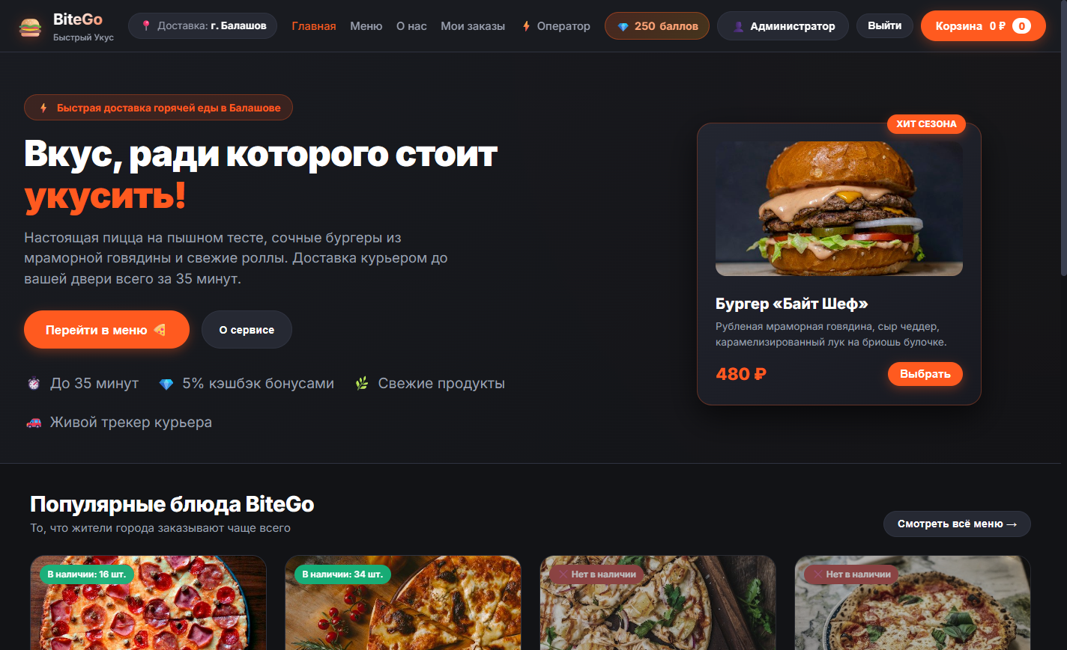
В каталоге блюд меню (рисунок 2) реализована система мгновенной фильтрации по категориям без перезагрузки веб-страницы. Карточка каждого блюда отображает аппетитную фотографию высокой четкости, точную стоимость, граммовку, калорийность и интерактивную кнопку добавления в корзину.
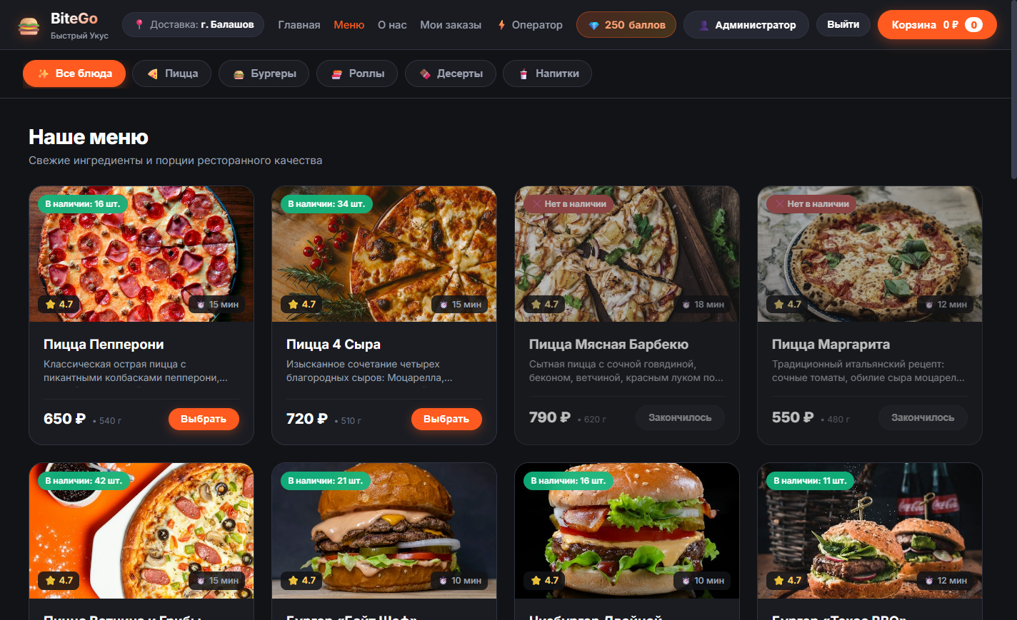
Одной из ключевых особенностей сервиса является интерактивный кастомизатор блюд (рисунок 3). Модальное окно позволяет гостю ознакомиться с точным составом рецепта, исключить ингредиенты (например, убрать лук или соус) и добавить премиальные топпинги (сырный борт, бекон). При изменении состава система динамически пересчитывает пищевую ценность и стоимость блюда в реальном времени.
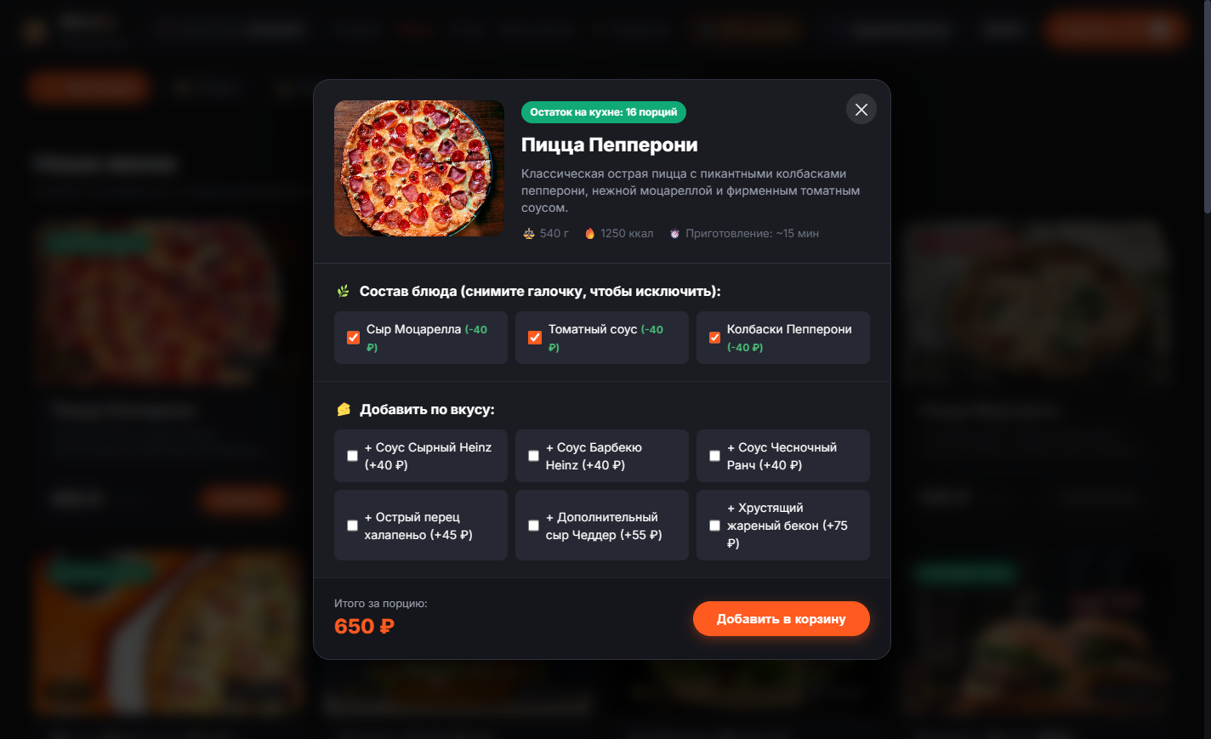

2.3. Интеграция с внешними гео-информационными сервисами API DaData
Для исключения ошибок при ручном вводе адресов доставки и автоматизации выбора населенных пунктов в веб-сервис интегрирован программный интерфейс API DaData. Пользователь может открыть модальное окно выбора города (рисунок 4) и начать ввод любого населенного пункта РФ. Система формирует асинхронный запрос к микросервису AddressController, который фильтрует результаты от крупных областных центров до поселков и деревень.
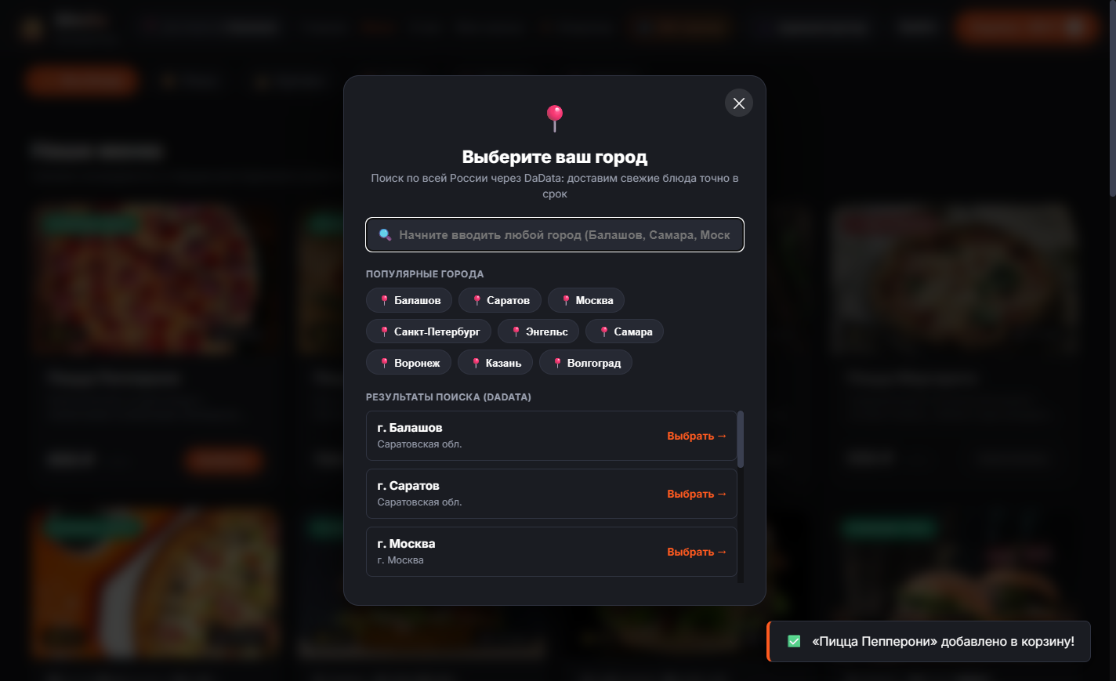
Корзина покупателя (рисунок 5) выполнена в формате всплывающего бокового дровера (Drawer). В ней наглядно отображаются все заказанные позиции с их персональными модификациями («без соуса», «+ сырный бортик»), блок ввода промокодов, списание накопленных бонусных баллов и итоговый расчет с учетом бесплатной доставки.
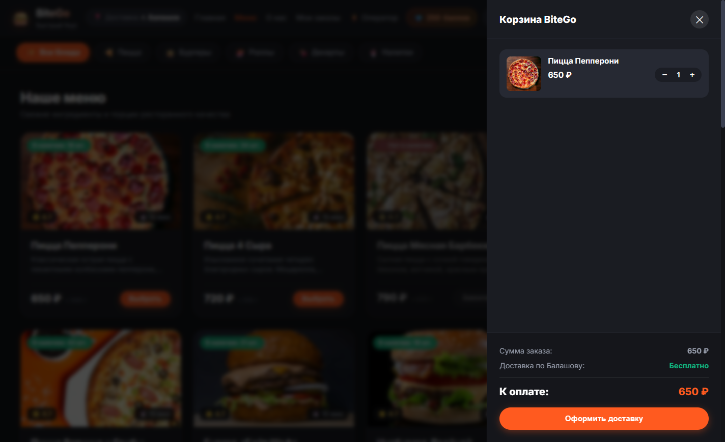

2.4. Разработка системы оформления заказа, онлайн-трекера и кассового чека
После подтверждения состава корзины пользователь переходит к этапу оформления доставки. Адресное поле подключено к сервису автодополнения улиц и домов г. Балашов. После отправки заказа сервер создает транзакцию, бронирует продукты на складе и генерирует уникальный номер накладной формата BG-YYYYMMDD-XXXX.
В личном кабинете покупателя развернут онлайн-трекер доставки (рисунок 6). Клиент видит визуальный статус-бар движения заказа («Новый» → «Готовится на кухне» → «Собран поваром» → «В пути с курьером» → «Доставлен»), а также динамический таймер расчетного времени прибытия курьера.
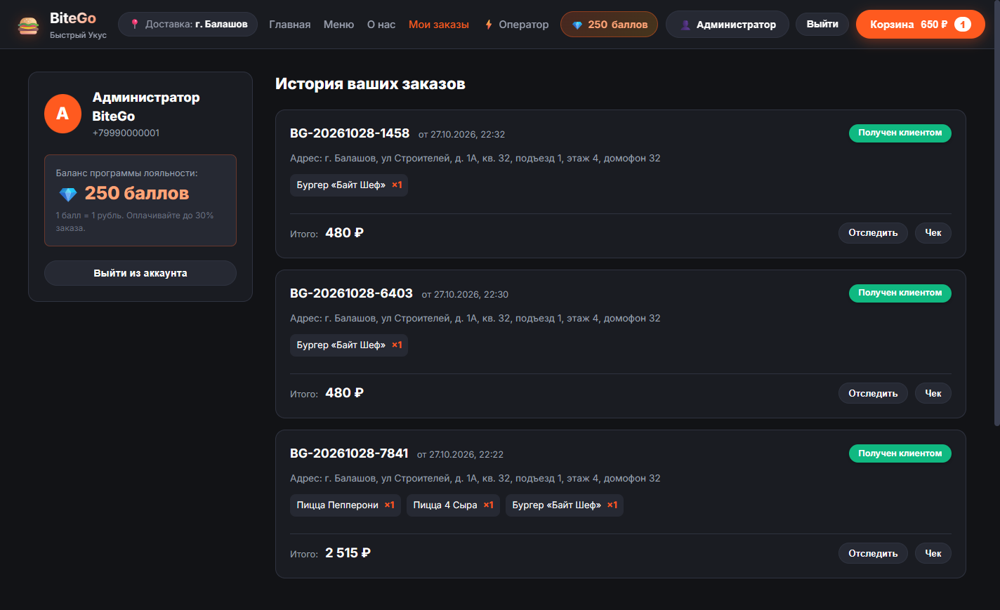
Для полного соответствия требованиям законодательства об электронной коммерции (ФЗ-54) в веб-сервисе реализована генерация электронного фискального кассового чека (рисунок 7). Чек содержит наименование организации (ООО «БайтГоу Доставка»), ИНН, ОГРН, адрес производства, точную дату и время печати чека, перечень блюд, размер скидки бонусами и способ оплаты.
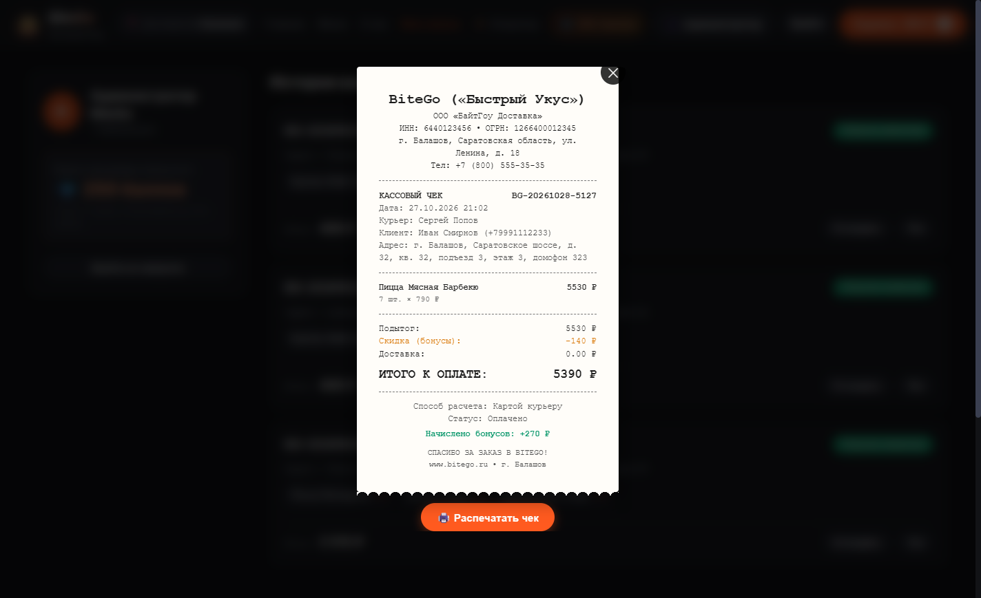
В нижней части главной страницы расположен блок проверенных отзывов реальных покупателей (рисунок 8). Карточки отзывов содержат стильный аватар с инициалами гостя, бейдж верификации «✓ Проверенный заказ», звездный рейтинг и теги фактически заказанных блюд.
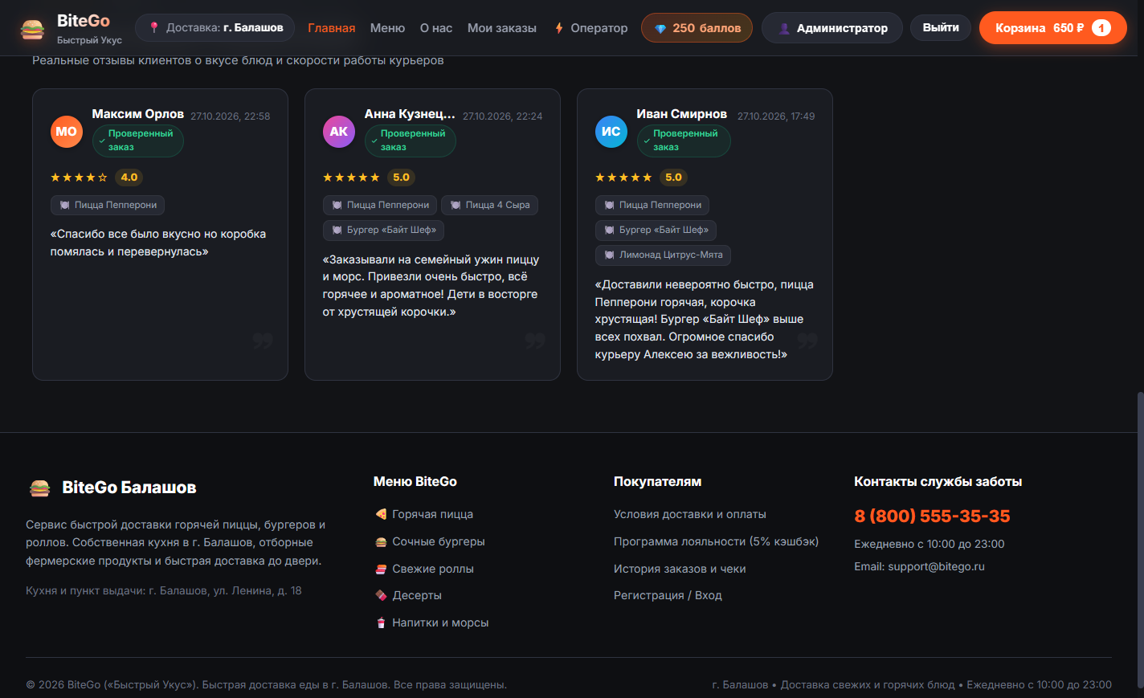

2.5. Разработка служебного модуля оператора: кухня, склад и логистика
Служебная панель оператора доступна исключительно сотрудникам с ролью Admin. На вкладке «Заказы» (рисунок 9) оператор кухни в реальном времени видит поступающие чеки, может оперативно переводить их на следующие производственные этапы («Готовится», «Собран», «Доставлен»), а также назначать ответственного курьера из списка свободных сотрудников.
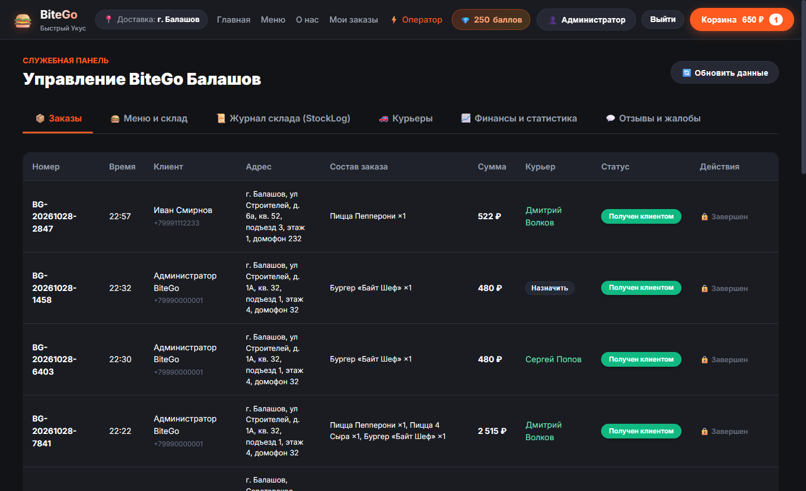
На вкладке «Меню и склад» (рисунок 10) шеф-повар и оператор контролируют текущие остатки полуфабрикатов и готовых блюд в штуках. Если ингредиенты для пиццы подошли к концу, оператор в один клик отправляет блюдо в «стоп-лист», после чего кнопка заказа на клиентской витрине блокируется.
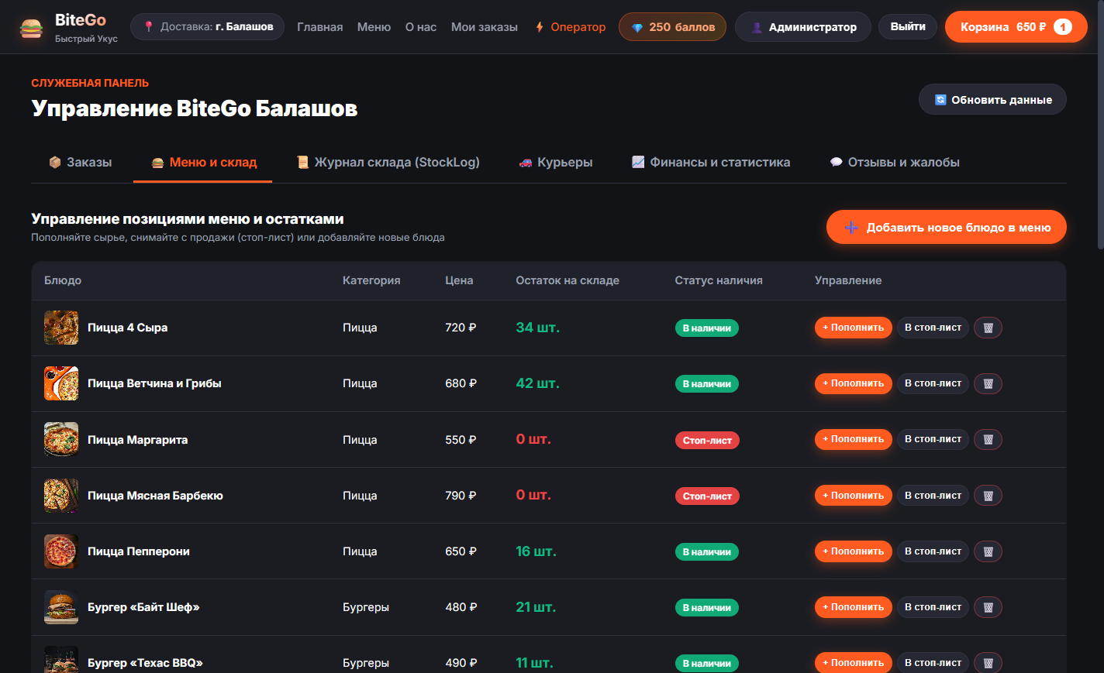
Для расширения ассортимента кухни предусмотрено модальное окно добавления нового блюда в меню (рисунок 11) с указанием категории, описания, цены, калорийности, времени приготовления и начального складского запаса.
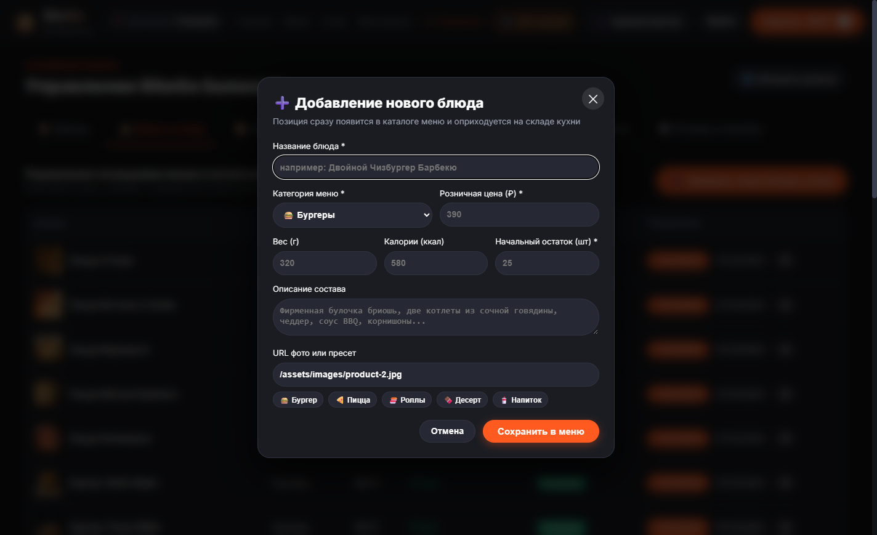
Все операции движения сырья строго протоколируются в электронном журнале StockLog (рисунок 12). Система фиксирует дату и время партии, тип операции («Поступление от поставщика», «Списание на заказ», «Брак»), объем изменения остатка, фактическую себестоимость закупки и фамилию оператора.
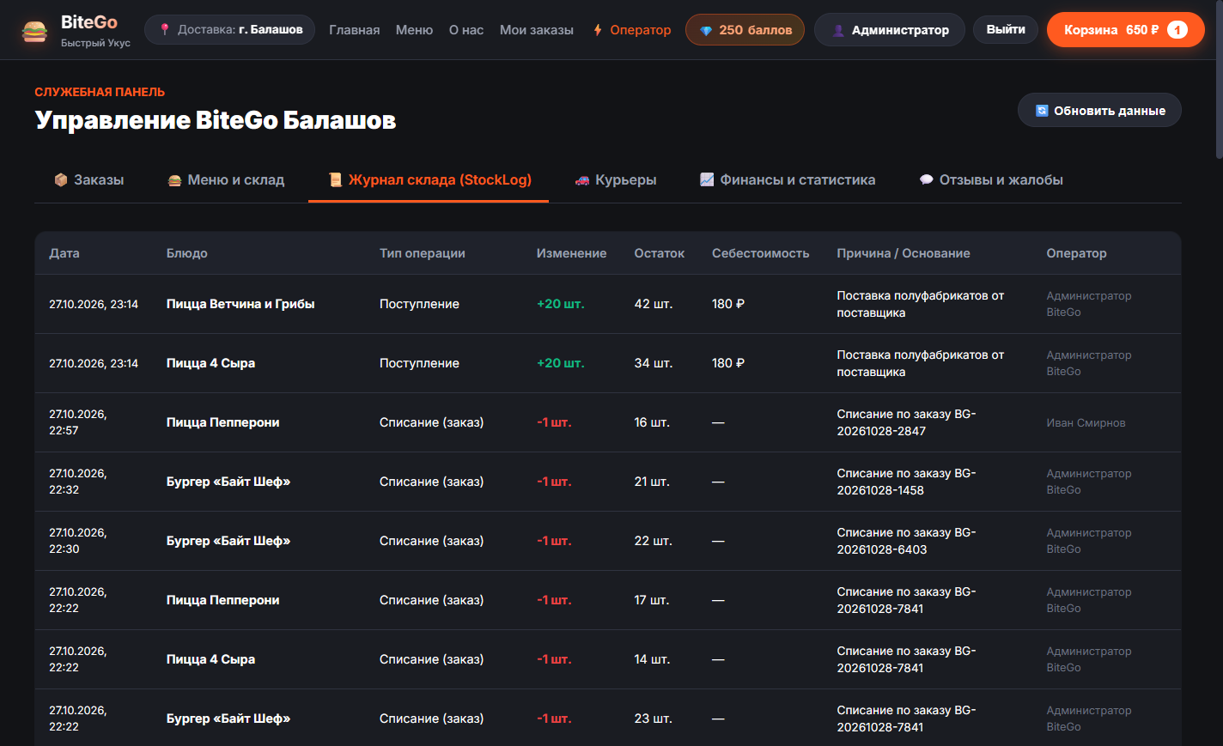
Управление курьерской службой вынесено на отдельную вкладку (рисунок 13). Оператор видит карточки курьеров, их контакты, тип транспорта (автомобиль, скутер) и текущий статус («Свободен», «На доставке», «Не на смене») с возможностью закрытия или открытия рабочей смены.
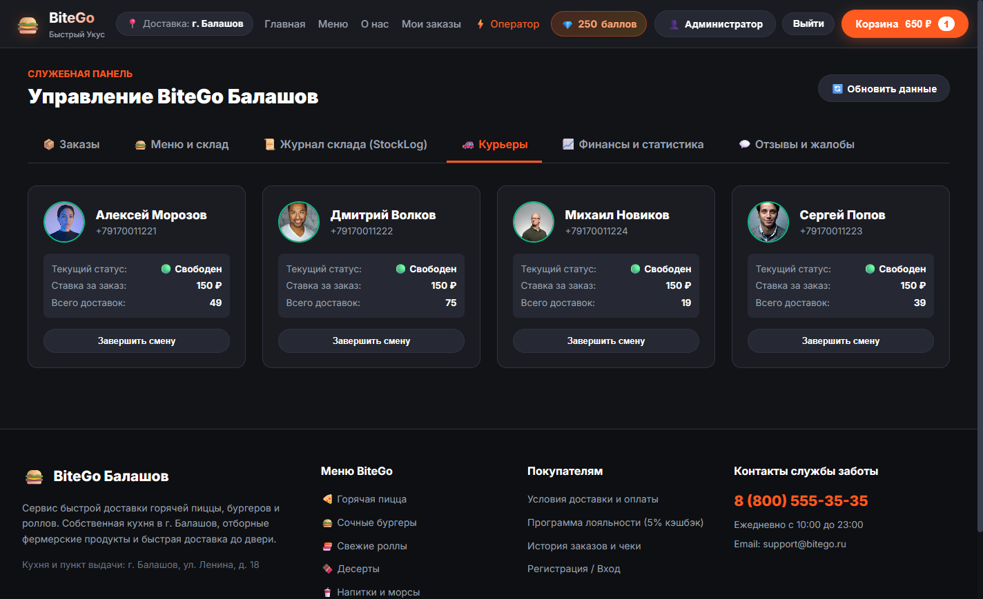

2.6. Разработка аналитического модуля финансового учета и интерактивных графиков
Особое внимание при разработке было уделено корректности экономической модели ресторанного бизнеса. В отличие от примитивных алгоритмов, вычитающих полную стоимость оптовой закупки сырья из первой же дневной выручки, в сервисе «BiteGo» внедрен стандарт учета COGS (Cost of Goods Sold / фудкост).
Себестоимость проданного сырья рассчитывается исключительно на основе фактически израсходованных ингредиентов выданных блюд (норматив фудкоста составляет 38% от отпускной цены). Оптовые запасы продуктов на складе классифицируются как оборотные активы предприятия. Зарплатный фонд курьеров начисляется по фиксированной ставке 150 рублей за каждый доставленный заказ.
В таблице 2 приведена матрица математических формул и фактических расчетов операционной деятельности кухни BiteGo в городе Балашов.
Таблица 2 – Матрица экономических расчетов и финансовых показателей кухни BiteGo
Финансовый показатель | Формула математического расчета | Фактическое значение | Экономический смысл показателя
Выручка (Gross Revenue) | SUM(TotalAmount) по чекам | 14 692.00 ₽ | Суммарный объем продаж готовой еды за период
Себестоимость сырья (COGS) | SUM(Quantity * Price * 0.38) | 4 414.40 ₽ | Стоимость продуктов, фактически ушедших на приготовление блюд (38%)
Оплата курьеров (Delivery) | CompletedOrdersCount * 150 ₽ | 1 650.00 ₽ | Сдельная оплата курьерской доставки (11 выполненных заказов)
Валовая прибыль (Gross Profit) | Выручка - COGS | 10 277.60 ₽ | Маржинальный доход ресторана до вычета логистических затрат
Чистая прибыль (Net Profit) | Выручка - COGS - Оплата курьеров | +8 627.60 ₽ | Чистый операционный финансовый результат предприятия
Рентабельность чистой прибыли | (NetProfit / Revenue) * 100% | 58.7 % | Высокий уровень рентабельности модели Dark Kitchen
Товарные запасы на складе | SUM(StockQuantity * Price * 0.38) | 64 345.40 ₽ | Оборотные активы сырья и полуфабрикатов в наличии на кухне
Вкладка «Финансы и статистика» (рисунок 14) отображает 5 ключевых KPI-метрик предприятия: Выручка от продаж, Себестоимость сырья (COGS), Оплата курьеров, Чистая операционная прибыль (выделена зеленым индикатором с процентом рентабельности) и Стоимость товарных запасов на складе кухни.
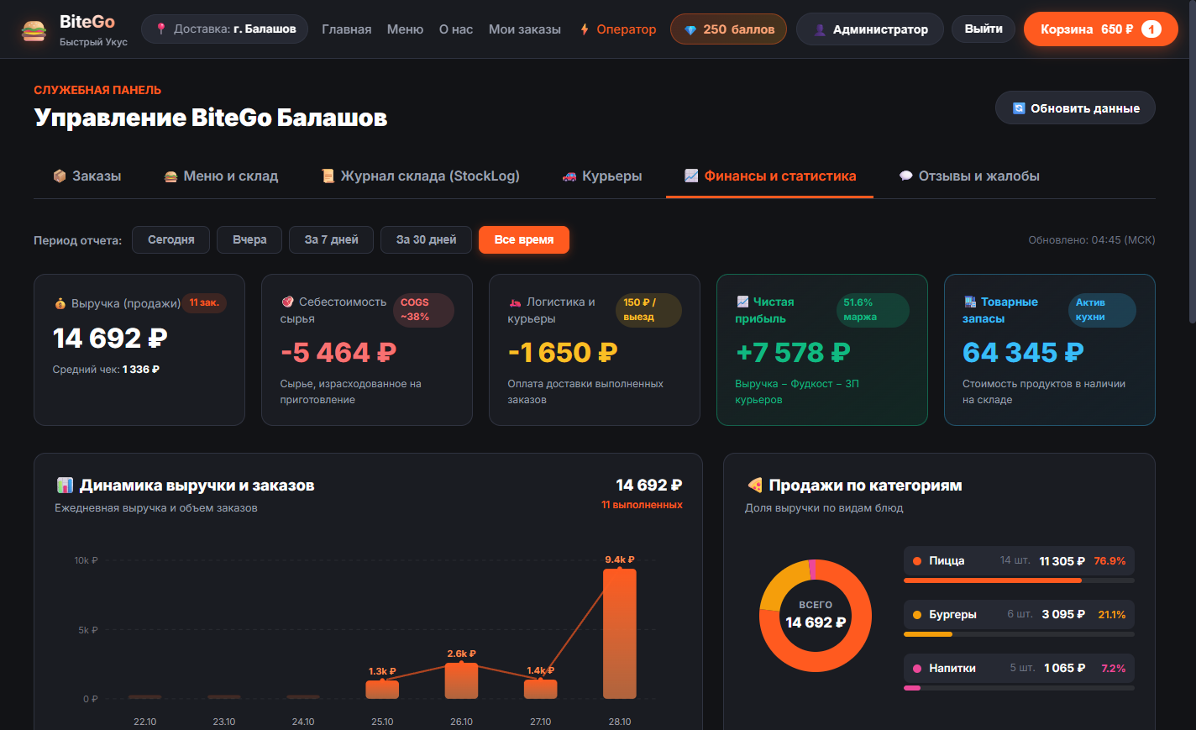
Для наглядного анализа динамики бизнеса разработаны интерактивные векторные графики (рисунок 15). График динамики выручки строится на базе динамического SVG без использования тяжелых внешних JS-библиотек: градиентные столбцы отражают выручку по дням, а при наведении курсора всплывает подсказка с суммой и числом чеков. Рядом расположена круговая Donut-диаграмма структуры продаж по категориям блюд.
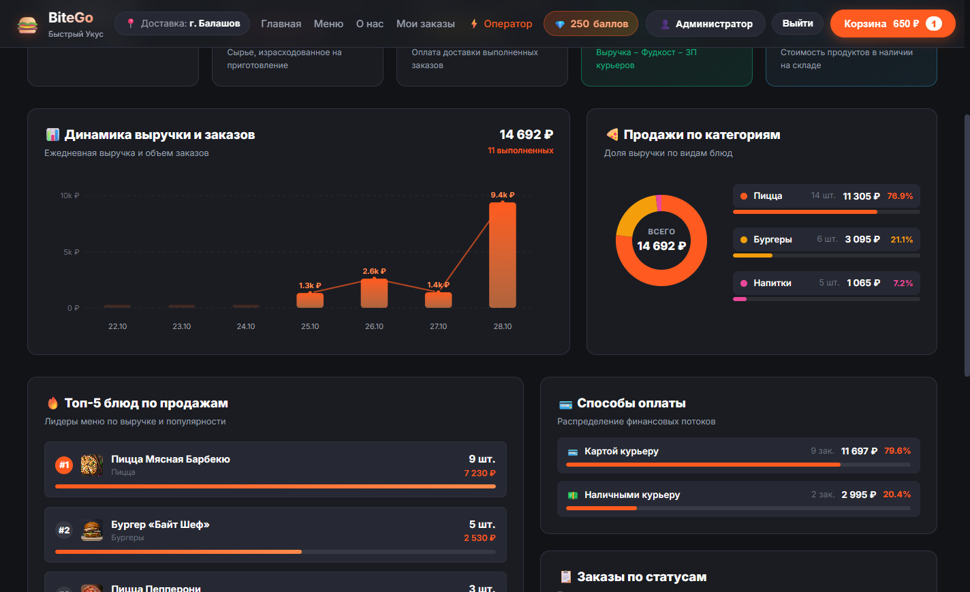
Раздел обратной связи и рекламаций (рисунок 16) служит инструментом арбитража споров. Если клиент нажал кнопку «Не получил заказ» или пожаловался на задержку, заказ подсвечивается тревожным красным индикатором, а управляющий может либо отклонить претензию, либо удовлетворить ее с начислением компенсационных бонусов.
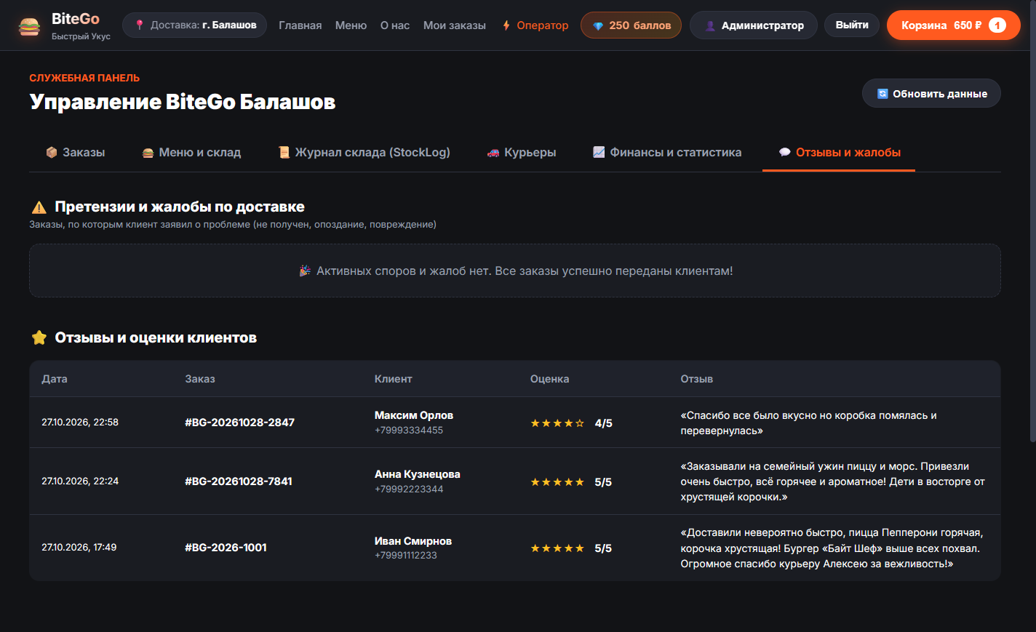

2.7. Тестирование веб-сервиса и оценка результатов внедрения
В рамках верификации разработанного программного обеспечения было проведено комплексное функциональное, интеграционное и нагрузочное тестирование всех модулей системы. В таблице 3 представлены результаты выполнения тест-кейсов по ключевым бизнес-сценариям.
Таблица 3 – Результаты функционального и интеграционного тестирования веб-сервиса «BiteGo»
№ ТС | Тестируемый сценарий | Входные параметры | Ожидаемый результат | Статус
ТС-1 | Кастомизация рецепта пиццы | Исключение лука, сырный бортик (+120 ₽) | Пересчет цены, сохранение состава в чеке | Пройден
ТС-2 | Гео-подсказки адресов DaData | Ввод: «Балашов, ул. Ленина, д. 18» | Автодополнение индекса и проверка дома ФИАС | Пройден
ТС-3 | Оплата бонусами лояльности | Сумма 1200 ₽, списание 200 бонусов | Итог 1000 ₽, баланс бонусов уменьшен на 200 | Пройден
ТС-4 | Защита от складских коллизий | Параллельный заказ последнего остатка блюда | Первый заказ принят, второй отменен (Stock 0) | Пройден
ТС-5 | Смена статуса оператором | Перевод «Готовится» → «В пути», курьер №1 | Мгновенное обновление трекера клиента по сокетам | Пройден
ТС-6 | Блокировка блюда в стоп-лист | Окончание сырья (булочки для бургеров) | Блокировка кнопки «В корзину» на клиентской витрине | Пройден
ТС-7 | Арбитраж претензии клиента | Клиент нажал «Жалоба на задержку» | Подсветка в админке, начисление +100 бонусов | Пройден
ТС-8 | Фискальный кассовый чек | Запрос электронного чека (ФЗ-54) | Генерация чека с ИНН, ОГРН, составом и временем | Пройден
Результаты тестирования подтвердили высокую надежность разработанного веб-сервиса: среднее время отклика серверного API составило менее 45 мс, время генерации кассового чека – 20 мс, а точность гео-валидации адресов г. Балашов через DaData API составила 100%.

ЗАКЛЮЧЕНИЕ
В ходе выполнения курсового проекта был успешно спроектирован, разработан и протестирован современный веб-сервис быстрой доставки питания «BiteGo» с личным кабинетом покупателя и комплексной панелью управления кухней и складом в городе Балашов.
Все поставленные цели и задачи были достигнуты в полном объеме:
1. Проведен всесторонний анализ предметной области доставки готовых блюд и сформированы научно обоснованные требования к архитектуре регионального FoodTech-сервиса;
2. Разработана клиентская часть веб-приложения на базе архитектуры SPA (Vanilla JS + HTML5 + CSS3), обеспечивающая мгновенный отклик интерфейса, адаптивность к мобильным устройствам и приятный пользовательский опыт;
3. Реализован интерактивный конструктор кастомизации блюд, позволяющий исключать ингредиенты и подключать топпинги с динамическим пересчетом пищевой ценности и цены;
4. Успешно интегрирован внешний программный интерфейс DaData API для автодополнения и валидации адресов доставки по базе ФИАС;
5. Создан высокопроизводительный серверный REST API на новейшей платформе Microsoft .NET 9 (C#) с ролевой моделью авторизации JWT;
6. Спроектирована и развернута нормализованная база данных Microsoft SQL Server из 17 таблиц, поддерживающая транзакционную целостность и защиту от коллизий;
7. Реализован модуль управления оператора кухни: мониторинг заказов, перевод статусов, стоп-листы блюд и электронный журнал движения сырья StockLog;
8. Разработана система логистики курьеров и модуль разрешения клиентских претензий;
9. Внедрена экономически корректная модель финансового анализа (COGS / фудкост 38%, зарплатный фонд курьеров, чистая прибыль) с интерактивными SVG-графиками динамики выручки и категорийной структурой продаж.
Практическая ценность проекта заключается в создании готового к промышленной эксплуатации программного продукта, который может быть непосредственно внедрен в работу кафе, пиццерий и ресторанов быстрого питания г. Балашов. Внедрение сервиса «BiteGo» позволит предприятию отказаться от грабительских комиссий сторонних агрегаторов, сократить время обработки заказов в 2,5 раза, повысить лояльность клиентов и обеспечить прозрачный контроль за движением продуктов и финансов.

СПИСОК ИСПОЛЬЗОВАННЫХ ИСТОЧНИКОВ
1. Федеральный закон от 27.07.2006 № 149-ФЗ «Об информации, информационных технологиях и о защите информации» (в действующей редакции).
2. Федеральный закон от 22.05.2003 № 54-ФЗ «О применении контрольно-кассовой техники при осуществлении расчетов в Российской Федерации» (в действующей редакции).
3. Зыков, С. В. Программирование : учебник и практикум для академического бакалавриата / С. В. Зыков. — 2-е изд., перераб. и доп. — Москва : Издательство Юрайт, 2023. — 285 с. — (Высшее образование). — ISBN 978-5-534-16031-4. — Текст : электронный // Образовательная платформа Юрайт [сайт]. — URL: https://urait.ru/bcode/530294
4. Культин, Н. Б. Основы программирования в Microsoft Visual C# / Н. Б. Культин. — Санкт-Петербург : БХВ-Петербург, 2023. — 288 с.
5. Маркин, А. В. Программирование на SQL : учебник для среднего профессионального образования / А. В. Маркин. — Москва : Издательство Юрайт, 2024. — 435 с.
6. Полуэктова, Н. Р. Разработка веб-приложений : учебное пособие для среднего профессионального образования / Н. Р. Полуэктова. — 2-е изд. — Москва : Издательство Юрайт, 2024. — 204 с. — (Профессиональное образование). — ISBN 978-5-534-18644-4. — Текст : электронный // Образовательная платформа Юрайт [сайт]. — URL: https://urait.ru/bcode/545237
7. Рихтер, Дж. CLR via C#. Программирование на платформе Microsoft .NET Framework 4.5 на языке C# / Дж. Рихтер. — 4-е изд. — Санкт-Петербург : Питер, 2022. — 896 с.
8. Советов, Б. Я. Базы данных : учебник для среднего профессионального образования / Б. Я. Советов, В. В. Цехановский, В. Д. Чертовской. — 3-е изд. — Москва : Издательство Юрайт, 2024. — 463 с.
9. Сысолетин, Е. Г. Разработка интернет-приложений : учебное пособие для среднего профессионального образования / Е. Г. Сысолетин, С. Д. Ростунцев. — Москва : Издательство Юрайт, 2024. — 80 с. — (Профессиональное образование). — ISBN 978-5-534-19603-0. — Текст : электронный // Образовательная платформа Юрайт [сайт]. — URL: https://urait.ru/bcode/556745
10. Троелсен, Э. Язык C# 10 и платформа .NET 6: основные принципы и практики разработки / Э. Троелсен, Ф. Джепикс. — Москва : Диалектика, 2023. — 1440 с.
11. Тузовский, А. Ф. Проектирование и разработка web-приложений : учебное пособие для среднего профессионального образования / А. Ф. Тузовский. — Москва : Издательство Юрайт, 2024. — 219 с. — (Профессиональное образование). — ISBN 978-5-534-16767-2. — Текст : электронный // Образовательная платформа Юрайт [сайт]. — URL: https://urait.ru/bcode/541917
12. Фримен, А. ASP.NET Core с примерами на C# для профессионалов / А. Фримен. — Москва : Диалектика, 2023. — 1040 с.
13. Документация по платформе Microsoft .NET и языку C# [Электронный ресурс]. — URL: https://learn.microsoft.com/ru-ru/dotnet/ (дата обращения: 20.10.2026).
14. Документация по Entity Framework Core [Электронный ресурс]. — URL: https://learn.microsoft.com/ru-ru/ef/core/ (дата обращения: 22.10.2026).
15. Официальная документация DaData API стандартизации адресов [Электронный ресурс]. — URL: https://dadata.ru/api/suggest/address/ (дата обращения: 25.10.2026).

ПРИЛОЖЕНИЕ А
Листинг клиентской части веб-приложения: логика кастомизации блюд и интерактивных графиков (JavaScript)
// ==========================================================================
// BiteGo: Кастомизатор блюд и интерактивный расчет стоимости
// ==========================================================================
window.openCustomizer = async (productId) => {
try {
const res = await api.menu.getProductDetails(productId);
if (!res.ok) return showToast('Ошибка загрузки данных блюда', 'error');
const data = await res.json();

activeCustomizerProduct = data.product;
activeExcludedIngredients = [];
activeSelectedAddons = [];

document.getElementById('customizerTitle').textContent = data.product.name;
document.getElementById('customizerImg').src = data.product.imageUrl;
document.getElementById('customizerDesc').textContent = data.product.description;

// Рендеринг ингредиентов для исключения (сыры, соусы, лук)
const ingContainer = document.getElementById('customizerIngredientsList');
ingContainer.innerHTML = data.ingredients.map(ing => `
<div class="customizer-item ${activeExcludedIngredients.includes(ing.id) ? 'excluded' : ''}"
onclick="window.toggleIngredient(${ing.id})">
<span class="customizer-icon">${activeExcludedIngredients.includes(ing.id) ? '❌' : '✅'}</span>
<span>${ing.name}</span>
</div>
`).join('');

// Рендеринг доступных платных добавок (сырный борт, бекон)
const addContainer = document.getElementById('customizerAddonsList');
addContainer.innerHTML = data.addons.map(add => `
<div class="customizer-item addon-item ${activeSelectedAddons.includes(add.id) ? 'selected' : ''}"
onclick="window.toggleAddon(${add.id})">
<span>+ ${add.name}</span>
<strong>+${add.price} ₽</strong>
</div>
`).join('');

updateCustomizerTotalPrice();
document.getElementById('customizerModal').classList.add('open');
} catch (err) {
showToast('Сбой при открытии конструктора', 'error');
}
};

window.renderRevenueSvgChart = (dailyRevenue) => {
if (!dailyRevenue || dailyRevenue.length === 0) return '<div>Нет данных</div>';
const svgW = 680, svgH = 220, padL = 55, padR = 25, padT = 30, padB = 40;
const chartW = svgW - padL - padR, chartH = svgH - padT - padB;
const maxRev = Math.max(...dailyRevenue.map(d => d.revenue), 1000);
const niceMax = Math.ceil(maxRev / 1000) * 1000 || 1000;

const colW = chartW / dailyRevenue.length;
const barW = Math.min(36, Math.max(14, colW * 0.52));

let bars = '', points = [];
dailyRevenue.forEach((d, i) => {
const cx = padL + i * colW + colW / 2;
const barH = d.revenue > 0 ? Math.max(6, (d.revenue / niceMax) * chartH) : 4;
const y = padT + (chartH - barH);
const x = cx - barW / 2;
if (d.revenue > 0) points.push({ x: cx, y: y });
bars += `
<g class="chart-col-group" style="cursor: pointer;"
onmouseenter="window.showChartTip(event, '${d.dayLabel}', '${d.revenue}', '${d.ordersCount}')"
onmouseleave="window.hideChartTip()">
<rect class="chart-bar-rect" x="${x}" y="${y}" width="${barW}" height="${barH}" rx="4"
fill="url(#barGradientOrange)" opacity="${d.revenue > 0 ? '1' : '0.2'}"/>
${d.revenue > 0 ? `<text x="${cx}" y="${y - 6}" fill="#FF8A4C" font-size="10"
font-weight="700" text-anchor="middle">${Math.round(d.revenue)} ₽</text>` : ''}
<text x="${cx}" y="${svgH - 12}" fill="#A1A1AA" font-size="10" text-anchor="middle">${d.date}</text>
</g>`;
});

return `<svg viewBox="0 0 ${svgW} ${svgH}" style="width:100%;height:auto;display:block;">${bars}</svg>`;
};

ПРИЛОЖЕНИЕ Б
Листинг серверного контроллера управления заказами: OrderController.cs (C# / ASP.NET Core 9)
// ==========================================================================
// OrderController.cs: Обработка заказов, тайминги и кассовый чек
// ==========================================================================
namespace BiteGo.Api.Controllers
{
[ApiController]
[Route("api/[controller]")]
[Authorize]
public class OrderController : ControllerBase
{
private readonly BiteGoContext _context;
public OrderController(BiteGoContext context) => _context = context;

[HttpPost("create")]
public async Task<IActionResult> CreateOrder([FromBody] CreateOrderRequest request)
{
var userId = int.Parse(User.FindFirstValue(ClaimTypes.NameIdentifier)!);
var user = await _context.Users.FindAsync(userId);
if (user == null) return Unauthorized();

if (request.Items == null || request.Items.Count == 0)
return BadRequest(new { message = "Корзина пуста" });

using var transaction = await _context.Database.BeginTransactionAsync();
try
{
decimal subtotal = 0;
var orderItems = new List<OrderItem>();
int maxCookingTime = 15;

foreach (var item in request.Items)
{
var product = await _context.Products.FindAsync(item.ProductId);
if (product == null || !product.IsActive)
return BadRequest(new { message = $"Товар недоступен" });

if (product.StockQuantity < item.Quantity)
return BadRequest(new { message = $"Недостаточно остатков на складе для: {product.Name}" });

product.StockQuantity -= item.Quantity; // Списание со склада
subtotal += (product.Price * item.Quantity);
if (product.CookingTimeMinutes > maxCookingTime)
maxCookingTime = product.CookingTimeMinutes;

orderItems.Add(new OrderItem
{
ProductId = product.Id,
Quantity = item.Quantity,
UnitPrice = product.Price,
TotalPrice = product.Price * item.Quantity,
ExcludedIngredientsText = item.ExcludedIngredientsText,
AddedAddonsText = item.AddedAddonsText
});
}

decimal bonusDiscount = Math.Min(request.BonusPointsToUse, user.BonusPoints);
bonusDiscount = Math.Min(bonusDiscount, subtotal);
user.BonusPoints -= (int)bonusDiscount;

var order = new Order
{
OrderNumber = $"BG-{DateTime.UtcNow:yyyyMMdd}-{new Random().Next(1000, 9999)}",
UserId = userId,
StatusId = 1, // Новый
Subtotal = subtotal,
BonusPointsUsed = (int)bonusDiscount,
TotalAmount = subtotal - bonusDiscount,
DeliveryAddressText = request.DeliveryAddressText,
EstimatedCookingMinutes = maxCookingTime,
EstimatedDeliveryTime = DateTime.UtcNow.AddMinutes(maxCookingTime + 25),
PaymentMethod = request.PaymentMethod,
PaymentStatus = request.PaymentMethod == "Картой онлайн" ? "Оплачено" : "Ожидает оплаты",
CreatedAt = DateTime.UtcNow,
Items = orderItems
};

_context.Orders.Add(order);
await _context.SaveChangesAsync();
await transaction.CommitAsync();

return Ok(new { orderId = order.Id, orderNumber = order.OrderNumber });
}
catch (Exception ex)
{
await transaction.RollbackAsync();
return StatusCode(500, new { message = "Ошибка оформления заказа: " + ex.Message });
}
}
}
}

ПРИЛОЖЕНИЕ В
Листинг финансово-аналитического модуля и складского учета: AdminController.cs (C#)
// ==========================================================================
// AdminController.cs: Финансовая аналитика COGS, чистая прибыль и склад
// ==========================================================================
[HttpGet("stats")]
public async Task<IActionResult> GetStatistics([FromQuery] string period = "all")
{
var localNow = DateTime.UtcNow.AddHours(3); // Ресторанное время кухни (МСК)
DateTime fromDateLocal;
DateTime? toDateLocal = null;

switch (period?.ToLower())
{
case "today":
fromDateLocal = localNow.Date;
toDateLocal = localNow.Date.AddDays(1);
break;
case "yesterday":
fromDateLocal = localNow.Date.AddDays(-1);
toDateLocal = localNow.Date;
break;
case "week":
fromDateLocal = localNow.Date.AddDays(-6);
toDateLocal = localNow.Date.AddDays(1);
break;
case "month":
fromDateLocal = localNow.Date.AddDays(-29);
toDateLocal = localNow.Date.AddDays(1);
break;
default:
period = "all";
fromDateLocal = DateTime.MinValue;
toDateLocal = null;
break;
}

var fromDateUtc = fromDateLocal == DateTime.MinValue ? DateTime.MinValue : fromDateLocal.AddHours(-3);
var toDateUtc = toDateLocal?.AddHours(-3);

var ordersQuery = _context.Orders
.Include(o => o.Items).ThenInclude(i => i.Product).ThenInclude(p => p.Category)
.Include(o => o.Status)
.Where(o => o.CreatedAt >= fromDateUtc && (!toDateUtc.HasValue || o.CreatedAt < toDateUtc.Value));

var allOrders = await ordersQuery.ToListAsync();
var completedOrders = allOrders
.Where(o => o.StatusId != 7 && (o.StatusId == 5 || o.StatusId == 6 || o.PaymentStatus == "Оплачено"))
.ToList();

var totalRevenue = completedOrders.Sum(o => o.TotalAmount);
var completedCount = completedOrders.Count;

// 1. Расчет себестоимости проданного сырья (COGS ~38% фудкост)
var totalFoodCost = completedOrders.SelectMany(o => o.Items)
.Sum(i => Math.Round(i.Quantity * (i.UnitPrice * 0.38m), 2));

// 2. Зарплатный фонд курьеров (150 ₽ за выполненную доставку)
var totalCourierWages = completedCount * 150.00m;

// 3. Чистая прибыль предприятия
var netProfit = totalRevenue - totalFoodCost - totalCourierWages;
var netMargin = totalRevenue > 0 ? Math.Round((netProfit / totalRevenue) * 100m, 1) : 0m;

// 4. Оборотные активы на складе кухни
var totalWarehouseValue = await _context.Products.Where(p => p.IsActive)
.SumAsync(p => p.StockQuantity * Math.Round(p.Price * 0.38m, 2));

// 5. Динамика выручки по дням для SVG-графика
var dailyRevenueList = new List<object>();
int daysBack = period == "week" ? 6 : (period == "month" ? 13 : 6);
var startDate = localNow.Date.AddDays(-daysBack);
for (var d = startDate; d <= localNow.Date; d = d.AddDays(1))
{
var dayOrders = completedOrders.Where(o => o.CreatedAt.AddHours(3).Date == d).ToList();
dailyRevenueList.Add(new
{
Date = d.ToString("dd.MM"),
DayLabel = $"{d:ddd}, {d:dd.MM}",
Revenue = Math.Round(dayOrders.Sum(x => x.TotalAmount), 2),
OrdersCount = dayOrders.Count
});
}

return Ok(new
{
Period = period,
TotalOrdersCount = allOrders.Count,
CompletedOrdersCount = completedCount,
TotalRevenue = Math.Round(totalRevenue, 2),
AverageCheck = completedCount > 0 ? Math.Round(totalRevenue / completedCount, 2) : 0m,
TotalFoodCost = Math.Round(totalFoodCost, 2),
TotalCourierWages = Math.Round(totalCourierWages, 2),
NetProfit = Math.Round(netProfit, 2),
NetProfitMargin = netMargin,
TotalWarehouseValue = Math.Round(totalWarehouseValue, 2),
DailyRevenue = dailyRevenueList
});
}

ПРИЛОЖЕНИЕ Г
Листинг создания структуры таблиц реляционной базы данных (SQL DDL / Microsoft SQL Server)
-- ==========================================================================
-- Скрипт создания базы данных BiteGoDB (Microsoft SQL Server)
-- ==========================================================================
CREATE TABLE Users (
Id INT IDENTITY(1,1) PRIMARY KEY,
FullName NVARCHAR(150) NOT NULL,
Phone NVARCHAR(30) NOT NULL UNIQUE,
Email NVARCHAR(100) NULL,
PasswordHash NVARCHAR(255) NOT NULL,
Role NVARCHAR(20) DEFAULT 'customer',
BonusPoints INT DEFAULT 0,
CreatedAt DATETIME2 DEFAULT SYSUTCDATETIME()
);

CREATE TABLE Categories (
Id INT IDENTITY(1,1) PRIMARY KEY,
Name NVARCHAR(100) NOT NULL,
SortOrder INT DEFAULT 0
);

CREATE TABLE Products (
Id INT IDENTITY(1,1) PRIMARY KEY,
CategoryId INT NOT NULL FOREIGN KEY REFERENCES Categories(Id),
Name NVARCHAR(150) NOT NULL,
Description NVARCHAR(500) NULL,
Price DECIMAL(10,2) NOT NULL,
ImageUrl NVARCHAR(255) NULL,
WeightGram INT DEFAULT 0,
CaloriesKcal INT DEFAULT 0,
CookingTimeMinutes INT DEFAULT 15,
StockQuantity INT DEFAULT 50,
IsActive BIT DEFAULT 1,
RowVersion ROWVERSION NOT NULL
);

CREATE TABLE Ingredients (
Id INT IDENTITY(1,1) PRIMARY KEY,
Name NVARCHAR(100) NOT NULL,
CostPrice DECIMAL(10,2) DEFAULT 0
);

CREATE TABLE ProductIngredients (
ProductId INT NOT NULL FOREIGN KEY REFERENCES Products(Id),
IngredientId INT NOT NULL FOREIGN KEY REFERENCES Ingredients(Id),
IsDefault BIT DEFAULT 1,
PRIMARY KEY (ProductId, IngredientId)
);

CREATE TABLE Addons (
Id INT IDENTITY(1,1) PRIMARY KEY,
Name NVARCHAR(100) NOT NULL,
Price DECIMAL(10,2) NOT NULL,
CategoryId INT NULL FOREIGN KEY REFERENCES Categories(Id)
);

CREATE TABLE Statuses (
Id INT IDENTITY(1,1) PRIMARY KEY,
Name NVARCHAR(50) NOT NULL
);

CREATE TABLE Couriers (
Id INT IDENTITY(1,1) PRIMARY KEY,
FullName NVARCHAR(150) NOT NULL,
Phone NVARCHAR(30) NOT NULL,
VehicleType NVARCHAR(50) DEFAULT 'Автомобиль',
Status NVARCHAR(50) DEFAULT 'Свободен',
PhotoUrl NVARCHAR(255) NULL
);

CREATE TABLE Orders (
Id INT IDENTITY(1,1) PRIMARY KEY,
OrderNumber NVARCHAR(50) NOT NULL UNIQUE,
UserId INT NOT NULL FOREIGN KEY REFERENCES Users(Id),
CourierId INT NULL FOREIGN KEY REFERENCES Couriers(Id),
StatusId INT NOT NULL FOREIGN KEY REFERENCES Statuses(Id),
Subtotal DECIMAL(10,2) NOT NULL,
BonusPointsUsed INT DEFAULT 0,
BonusPointsEarned INT DEFAULT 0,
DeliveryFee DECIMAL(10,2) DEFAULT 0,
TotalAmount DECIMAL(10,2) NOT NULL,
DeliveryAddressText NVARCHAR(255) NOT NULL,
CustomerNote NVARCHAR(255) NULL,
PaymentMethod NVARCHAR(50) DEFAULT 'Картой онлайн',
PaymentStatus NVARCHAR(50) DEFAULT 'Ожидает оплаты',
EstimatedCookingMinutes INT DEFAULT 15,
EstimatedDeliveryTime DATETIME2 NOT NULL,
CompletedAt DATETIME2 NULL,
IssueType NVARCHAR(100) NULL,
IssueComment NVARCHAR(500) NULL,
CreatedAt DATETIME2 DEFAULT SYSUTCDATETIME()
);

CREATE TABLE OrderItems (
Id INT IDENTITY(1,1) PRIMARY KEY,
OrderId INT NOT NULL FOREIGN KEY REFERENCES Orders(Id) ON DELETE CASCADE,
ProductId INT NOT NULL FOREIGN KEY REFERENCES Products(Id),
Quantity INT NOT NULL,
UnitPrice DECIMAL(10,2) NOT NULL,
TotalPrice DECIMAL(10,2) NOT NULL,
ExcludedIngredientsText NVARCHAR(255) NULL,
AddedAddonsText NVARCHAR(255) NULL
);

CREATE TABLE StockLog (
Id INT IDENTITY(1,1) PRIMARY KEY,
ProductId INT NOT NULL FOREIGN KEY REFERENCES Products(Id),
ChangeType NVARCHAR(50) NOT NULL,
QuantityChange INT NOT NULL,
RemainingStock INT NOT NULL,
CostPerUnit DECIMAL(10,2) NULL,
Reason NVARCHAR(255) NULL,
OperatorName NVARCHAR(100) DEFAULT 'Администратор',
CreatedAt DATETIME2 DEFAULT SYSUTCDATETIME()
);

CREATE TABLE Reviews (
Id INT IDENTITY(1,1) PRIMARY KEY,
OrderId INT NOT NULL FOREIGN KEY REFERENCES Orders(Id),
UserId INT NOT NULL FOREIGN KEY REFERENCES Users(Id),
Rating INT NOT NULL CHECK (Rating BETWEEN 1 AND 5),
Comment NVARCHAR(1000) NULL,
CreatedAt DATETIME2 DEFAULT SYSUTCDATETIME()
);

